血糖的平衡及调节

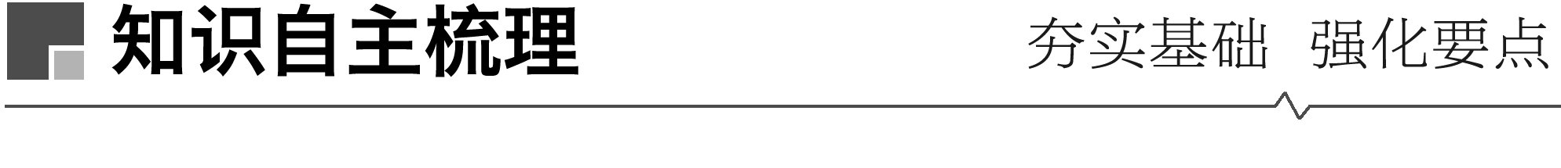

1．血糖平衡

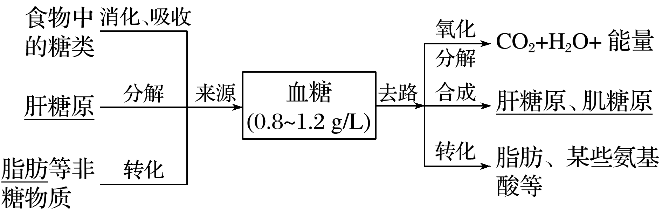

2．血糖平衡的调节

(1)调节方式：神经调节和体液调节。

(2)调节中枢：下丘脑的相关区域。

(3)有关激素

|  |  |  |
| --- | --- | --- |
| 激素 | 分泌部位 | 生理功能 |
| 胰岛素 | 胰岛B细胞 | 促进组织细胞加速摄取、利用和储存葡萄糖，抑制肝糖原的分解和脂肪等非糖物质转化为葡萄糖 |
| 胰高血糖素 | 胰岛A细胞 | 促进肝糖原分解，并促进一些非糖物质转化为葡萄糖 |
| 肾上腺素 | 肾上腺 |

(4)调节途径

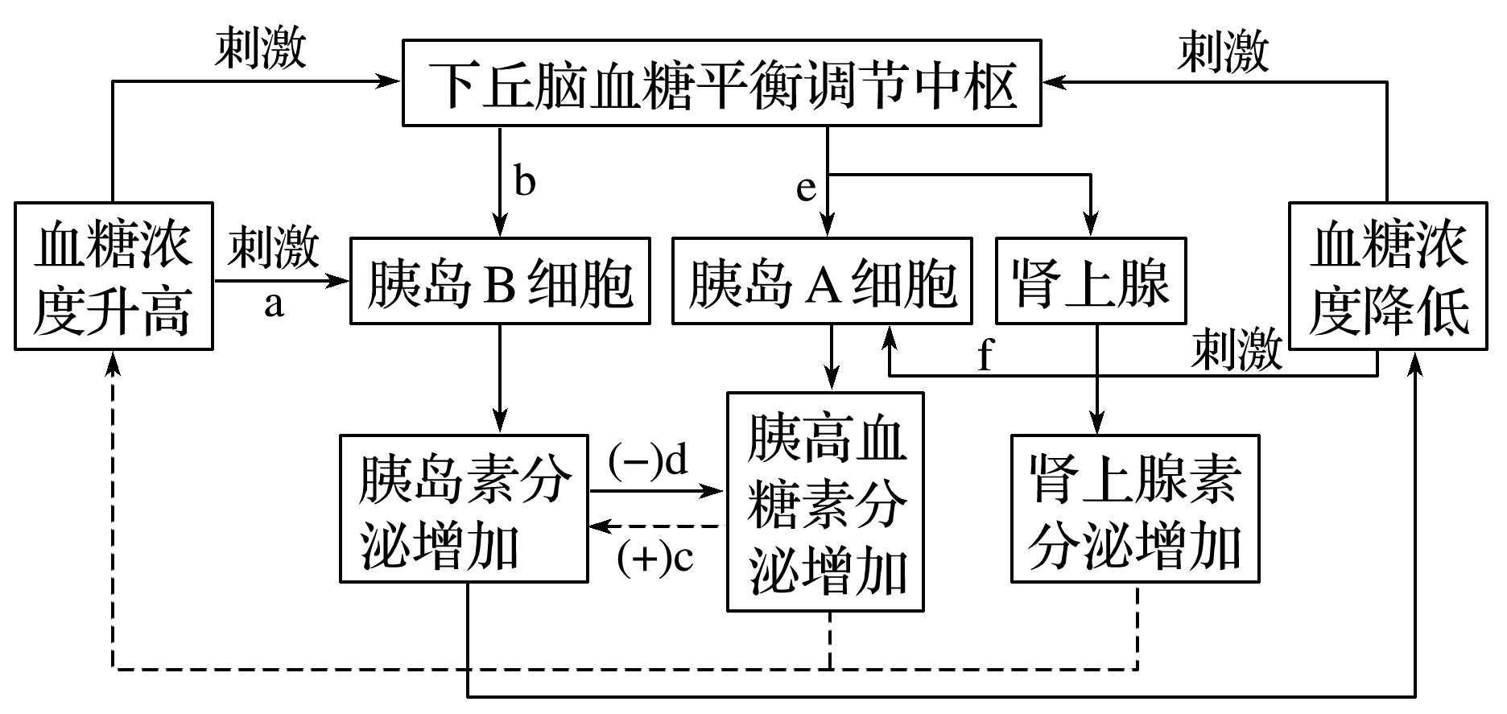

①影响胰岛素分泌的因素

血糖浓度——高浓度，即a途径；

神经调节——下丘脑传出神经，即b途径；

胰高血糖素，即c途径。

②影响胰高血糖素分泌的因素

血糖浓度——低浓度，即f途径；

神经调节——下丘脑传出神经，即e途径；

胰岛素，即d途径。

3．糖尿病的发病机理及其治疗

(1)Ⅰ型糖尿病的发病机理：胰岛B细胞受到破坏或免疫损伤导致胰岛素缺乏，注射胰岛素能(填“能”或“不能”)治疗。

(2)Ⅱ型糖尿病的发病机理：机体组织细胞对胰岛素敏感性降低(可能与细胞膜上胰岛素受体受损有关)，而血液中的胰岛素含量降低并不明显，注射胰岛素不能(填“能”或“不能”)治疗。

(3)症状：“三多一少”

①多尿：原尿中含有高浓度的葡萄糖，导致肾小管等对水分的重吸收困难，尿量增加。

②多饮：多尿带走大量水分使细胞外液的渗透压上升，导致口渴，从而多饮。

③多食、体重减少：糖分的流失导致患者营养物质缺乏，产生饥饿感，虽多食但消瘦。

(4)治疗：控制饮食与药物治疗相结合。

(5)血糖代谢异常的曲线模式图

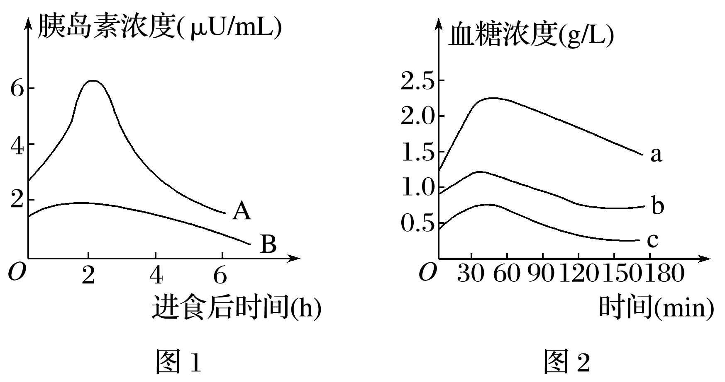

①图1表示正常人和糖尿病患者的胰岛素浓度变化曲线，则A为正常人，B为糖尿病患者。判断的依据是A的胰岛素含量多且波动幅度大。

②图2表示正常人和血糖异常患者的血糖浓度变化曲线。则b为正常人，a为高血糖或糖尿病患者，c为低血糖患者。

4．反馈调节

(1)概念：在一个系统中，系统本身工作的效果，反过来又作为信息调节该系统的工作。

(2)意义：反馈调节是生命系统中非常普遍的调节机制，它对于机体维持稳态具有重要意义。

D:\工作\2020高三\2021步步高人教版大一轮\全书完整的Word版文档\左括.TIF教材拾遗D:\工作\2020高三\2021步步高人教版大一轮\全书完整的Word版文档\右括.TIF　(1)糖和肉分别喂狗，几天后它们的血液中都有大量糖分，这说明非糖物质可以转化为糖类而维持血糖的相对稳定。(P14技能应用)

(2)胰岛素能促进组织细胞加速摄取、利用和储存葡萄糖，从而使血糖水平降低；胰高血糖素能促进糖原分解，并促进非糖物质转化为葡萄糖，从而使血糖水平升高。(P26模型建构)

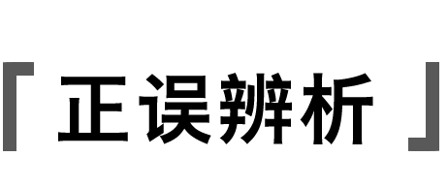

(1)胰岛素通过促进血糖的去路，抑制血糖的来源来调节血糖的平衡(　√　)

(2)胰高血糖素可以促进肝糖原和肌糖原的分解，从而使血糖浓度升高(　×　)

(3)人体饥饿时，血液流经肝脏后，血糖的含量会升高；血液流经胰岛后，血糖的含量会降低(　√　)

(4)糖尿病的主要症状是少饮、少食、少尿、消瘦(　×　)

(5)血糖调节过程中既有神经调节也有激素调节(　√　)

(6)人体皮下注射胰岛素可起到降低血糖的作用(　√　)

(7)血液中胰岛素增加可促进胰岛B细胞分泌胰高血糖素(　×　)

(8)当血糖浓度上升时，胰岛素分泌增加，引起骨骼肌细胞膜上葡萄糖转运载体的数量增加(　√　)

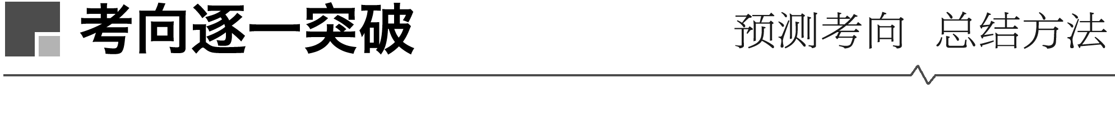

考向一　血糖平衡调节的基本过程分析

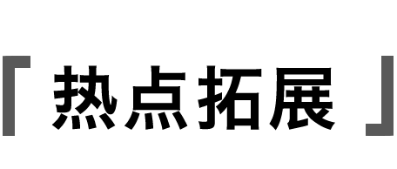

下图为血糖调节的部分过程示意图，据图分析：

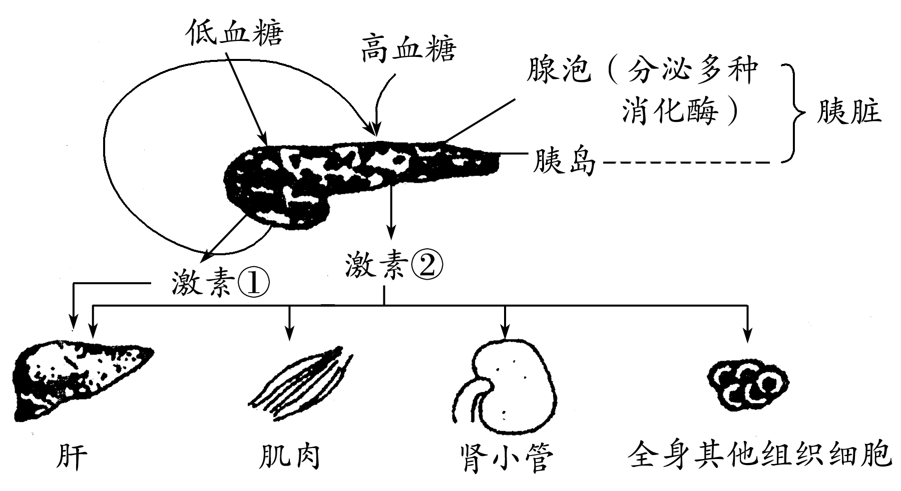

(1)图中激素①和激素②分别是什么激素？它们分别是由哪种细胞分泌的？

提示　胰高血糖素和胰岛素；胰高血糖素是由胰岛A细胞分泌的，胰岛素是由胰岛B细胞分泌的。

(2)胰脏属于人体中重要的腺体，它分泌的物质都是激素吗？

提示　不是，它还分泌多种消化酶。

(3)如果胰岛B细胞受损则会引起哪种疾病？能否用口服胰岛素制剂的方式治疗？

提示　糖尿病；不能，因为胰岛素的化学本质是蛋白质，在消化道内会被消化成氨基酸，从而使胰岛素失去作用。

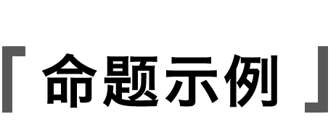

4．下图表示正常人体进食后血糖浓度变化和血糖调节的部分过程示意图，据图分析正确的是(多选)(　　)

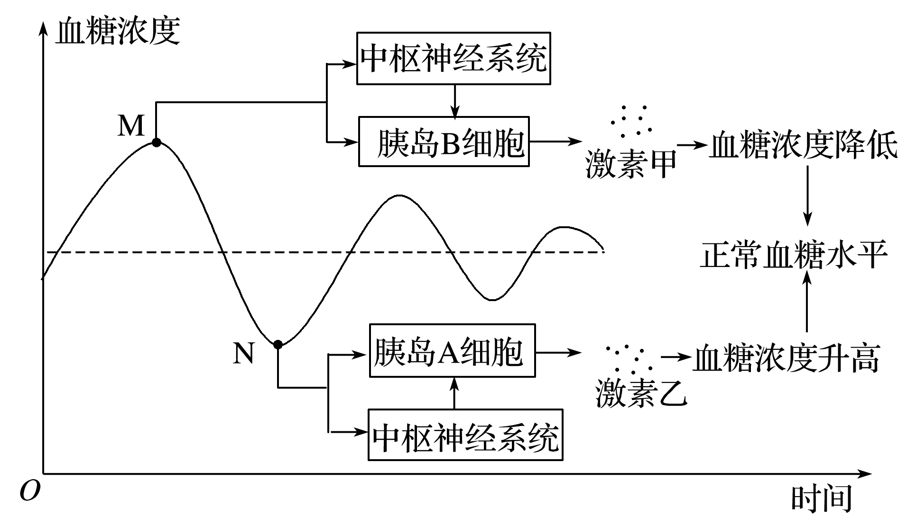

A．人体进食后血糖浓度变化的调节是神经—体液调节

B．激素甲作用于靶细胞促进其加速摄取、利用和合成葡萄糖

C．调节激素乙合成分泌过程的信息分子有葡萄糖和神经递质

D．激素甲和激素乙相互协调共同维持人体的正常血糖水平

答案　ACD

解析　据图分析，人体进食后血糖浓度升高，在神经调节(中枢神经系统的参与)和体液调节(激素甲的参与)共同作用下调节血糖浓度降低到正常水平，A正确；激素甲是胰岛素，作用于靶细胞促进其加速摄取、利用和储存葡萄糖，B错误；图中显示调节激素乙(胰高血糖素)的信息分子有葡萄糖(浓度低)和神经递质，C正确；激素甲是胰岛素，激素乙是胰高血糖素，两者相互协调共同维持人体的正常血糖水平，D正确。

5．(2019·苏州期中)研究表明，青蒿素可与一种Gephyrin蛋白相结合，能激活GABA受体(活细胞信号的主要开关)，引发胰岛A细胞一系列的变化，使得胰岛A细胞也能产生胰岛素，从而转变为胰岛B细胞。下列有关叙述正确的是(　　)

A．青蒿素的新发现体现了生物多样性的潜在价值

B．不同胰岛细胞的基因不同导致产生的激素不同

C．注射结合了青蒿素的Gephyrin蛋白可以治疗某些糖尿糖

D．化学因素引发胰岛A细胞基因突变转变为胰岛B细胞

答案　C

解析　青蒿素的药用价值是生物多样性的直接价值；不同胰岛细胞内基因是相同的，产生不同激素的原因是基因选择性表达的结果；注射结合了青蒿素的Gephyrin蛋白可以诱导胰岛A细胞转化为胰岛B细胞，胰岛B细胞可以分泌胰岛素，所以可以治疗糖尿病；胰岛A细胞转变为胰岛B细胞不是因为发生了基因突变。

考向二　血糖调节有关的实验探究题分析

6．现有一组对胰岛素不敏感的高血糖小鼠X。为验证阿司匹林能恢复小鼠对胰岛素的敏感性，使血糖恢复正常。现将小鼠X随机均分成若干组，下表表示各组处理方法及实验结果。下列叙述正确的是(　　)

|  |  |  |  |  |  |
| --- | --- | --- | --- | --- | --- |
| 组别 | | 1 | 2 | 3 | 4 |
| 处理方法 | 胰岛素 | ＋ | － | ＋ | － |
| 阿司匹林 | － | ＋ | ＋ | － |
| 生理盐水 | － | － | － | ＋ |
| 实验结果(血糖浓度) | | ？ | 高于正常 | ？ | 高于正常 |

注：对胰岛素不敏感是指注射胰岛素后血糖浓度无明显变化；“＋”表示有添加，“－”表示未添加，胰岛素和阿司匹林均用生理盐水配制。

A．第4组为对照组，该组实验小鼠应选择血糖浓度正常的个体

B．第1、3组的实验结果应分别为：高于正常、正常

C．为了控制无关变量，三种试剂都应通过饲喂的方式添加

D．该实验可以同时证明胰岛素是唯一能降低血糖浓度的激素

答案　B

解析　第4组为对照组，该组实验小鼠应选择血糖浓度高于正常的个体，A错误；高血糖小鼠X对胰岛素不敏感，则第1组血糖浓度高于正常，阿司匹林能恢复小鼠对胰岛素的敏感性，使小鼠X的血糖浓度恢复正常，则第3组血糖浓度正常，B正确；胰岛素的化学本质是蛋白质，不能通过饲喂的方式添加，应注射，C错误；该实验只能证明胰岛素能降血糖，但不能证明胰岛素是唯一降血糖的激素，D错误。

7．(2017·全国Ⅲ，31)为研究胰岛素的生理作用，某同学将禁食一段时间的实验小鼠随机分为A、B、C、D四组，A组腹腔注射生理盐水，B、C、D三组均腹腔注射等量胰岛素溶液，一段时间后，B、C、D三组出现反应迟钝、嗜睡等症状，而A组未出现这些症状。回答下列问题：

(1)B、C、D三组出现上述症状的原因是___________________________________________。

(2)B、C、D三组出现上述症状后进行第二次注射，给B组腹腔注射生理盐水；为尽快缓解上述症状给C组注射某种激素、给D组注射某种营养物质。那么C组注射的激素是____________，D组注射的营养物质是________。

(3)第二次注射后，C、D两组的症状得到缓解，缓解的机理分别是________________________________________________________________________

________________________________________________________________________

________________________________________________________________________。

答案　(1)血糖低于正常水平　(2)胰高血糖素　葡萄糖

(3)C组：胰高血糖素能促进肝糖原分解和非糖物质转化为葡萄糖，使血糖水平升高；D组：葡萄糖直接使血糖水平升高

解析　(1)由于胰岛素能使血糖浓度降低，所以B、C、D三组小鼠在腹腔注射等量胰岛素溶液一段时间后，体内血糖浓度明显降低，从而出现反应迟钝、嗜睡等症状。

(2)、(3)由于胰高血糖素能促进非糖物质转化为糖类、促进肝糖原分解，使血糖水平升高，所以C组注射的激素是胰高血糖素；D组注射的营养物质是葡萄糖，直接补充血糖，使体内血糖水平升高。